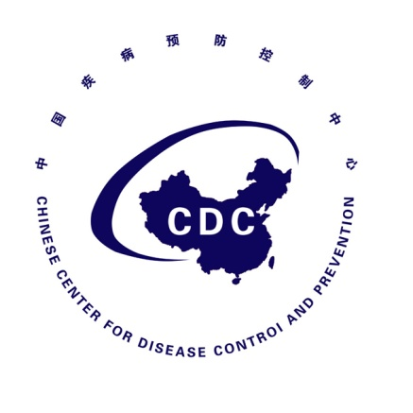

埃博拉出血热防控态势简报
Situational Report on Ebola Virus Disease Prevention and Control
（第31期）

中国疾病预防控制中心 卫生应急中心

2014年9月11日
埃博拉出血热防控态势简报
（第31期）
重点提示：
- 欧盟CDC：9月10日发布关于埃博拉出血热病例定义，疫区定义为：几内亚、塞拉利昂、利比里亚全国各省，尼日利亚的拉格斯和河流州，刚果民主共和国的赤道省。
- 中国新闻网：9月10日，塞内加尔宣布该国唯一埃博拉出血热病例已康复，67名接触者无感染症状。

- 疫情进展

（一）WHO埃博拉出血热疫情进展
WHO今日无更新。截至9月6日，几内亚、利比里亚、塞拉利昂共报告埃博拉出血热病例4269例，死亡2288人，病死率为54%。

表1 2014年西非三国埃博拉出血热疫情发病情况（9月6日，WHO）
国家 | 病例类型 | 病例数 |  |  |  | 死亡数 |  |  |  | 病死率（%）
国家 | 病例类型 | 合计 | 过去21天报告病例数 | 过去21天报告病例所占比例(%) |  | 合计 | 过去21天报告病例数 | 过去21天报告病例所占比例(%) |  | 病死率（%）
几内亚 | 确诊 | 664 | 286 | 43 |  | 400 | 120 | 30 |  | 60
 | 可能 | 151 | 18 | 12 |  | 151 | 35 | 23 |  | 100
 | 疑似 | 47 | 35 | 74 |  | 4 | 0 | 0 |  | 9
 | 小计 | 862 | 339 | 39 |  | 555 | 155 | 28 |  | 64
利比里亚 | 确诊 | 634 | 434 | 68 |  | 508 | 330 | 65 |  | 80
 | 可能 | 969 | 525 | 54 |  | 420 | 218 | 52 |  | 43
 | 疑似 | 443 | 253 | 57 |  | 296 | 210 | 71 |  | 67
 | 小计 | 2046 | 1212 | 59 |  | 1224 | 758 | 62 |  | 60
塞拉利昂 | 确诊 | 1234 | 484 | 39 |  | 461 | 148 | 32 |  | 37
 | 可能 | 37 | 0 | 0 |  | 37 | 0 | 0 |  | 100
 | 疑似 | 90 | 49 | 54 |  | 11 | 6 | 55 |  | 12
 | 小计 | 1361 | 533 | 39 |  | 509 | 154 | 30 |  | 37
合计 |  | 4269 | 2084 | 49 |  | 2288 | 1067 | 47 |  | 54

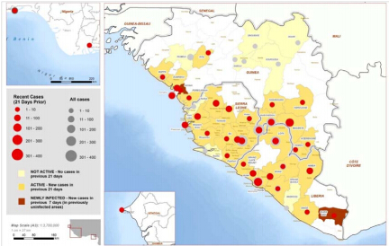

图1 2014年西非埃博拉出血热疫情地区分布情况（9月6日，WHO）
尼日利亚报告病例21例，死亡8人；塞内加尔报告病例3例（新增2例疑似病例）,无死亡（表2）。

表2 2014年尼日利亚和塞内加尔埃博拉出血热疫情发病情况（9月6日，WHO）
国家 | 病例类型 | 病例数 |  |  |  | 死亡数 |  |  |  | 病死率（%）
国家 | 病例类型 | 合计 | 过去21天报告病例数 | 过去21天报告病例所占比例(%) |  | 合计 | 过去21天报告病例数 | 过去21天报告  病例所占比例(%) |  | 病死率（%）
尼日利亚 | 确诊 | 19 | 7 | 37 |  | 7 | 3 | 43 |  | 37
 | 可能 | 1 | 1 | 100 |  | 1 | 1 | 100 |  | 100
 | 疑似 | 1 | 0 | 0 |  | 0 | 0 | 0 |  | 0
 | 小计 | 21 | 8 | 38 |  | 8 | 4 | 50 |  | 38
塞内加尔 | 确诊 | 1 | 1 | 100 |  | 0 | 0 | 0 |  | 0
 | 可能 | 0 | 0 | 0 |  | 0 | 0 | 0 |  | 0
 | 疑似 | 2 | 2 | 100 |  | 0 | 0 | 0 |  | 0
 | 小计 | 3 | 3 | 100 |  | 0 | 0 | 0 |  | 0
合计 | 可能 | 24 | 11 | 46 |  | 8 | 4 | 50 |  | 33

（二）重要疫情进展

1.利比里亚：根据利比里亚官方疫情进展通报，截至9月8日，利比里亚共报告病例2184例（确诊病例700例，占32%），死亡1212人，病死率55%；医务人员病例164例（占总病例数的7.5%），死亡78人。报告病例数较多的地区：蒙罗维亚（769例）、洛法(681例)、马吉比（Margibi，338例）、邦城（Bong, 173例）、宁巴（Nimba，129例）（图2）。全国累计报告接触者6621人，目前仍在接受随访的接触者3849人，过去24小时完成随访的比例为95%。

据国际SOS救援组织统计，截至9月5日，利比里亚仅有314张床位；而据WHO估计，仅蒙罗维亚就需要大约760张床位。

图2 2014年利比里亚埃博拉出血热疫情地区分布情况（9月8日，利比里亚卫生部）

www.mohsw.gov.lr

https://www.internationalsos.com/ebola/index.cfm?content_id=396&language_id=ENG

2. 塞拉利昂：据塞拉利昂卫生部通报，9月10日，新增确诊病例36例，累计报告病例1341例，死亡436人，病死率33%。前期流行曲线见图3。科伊纳杜古是唯一未发现确诊病例的地区（图4）。当地累计追踪接触者8605人，正在接受随访的接触者3766人，过去24小时完成追踪的比例为98%。

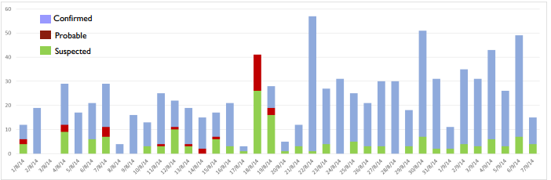

图3 2014年8月14日至9月7日塞拉利昂埃博拉出血热报告病例情况（塞拉利昂卫生部）

图3 塞拉利昂埃博拉出血热病例分布（9月8日，塞拉利昂卫生部）

http://health.gov.sl/wp-content/uploads/2014/09/Ebola-Update-September-10-2014.pdf

http://health.gov.sl/wp-content/uploads/2014/09/2014.09.08-EOC-Bulletin.pdf
3. 塞内加尔：据中国新闻网报道，9月10日塞内加尔宣布该国唯一埃博拉出血热病例已康复，67名接触者无感染症状。
http://news.enorth.com.cn/system/2014/09/11/012138690.shtml

二、西非国家应对

利比里亚总统8日宣布解除马吉比州多洛镇的隔离，并将全国宵禁时间调整为11:00pm-6:00am。

https://www.internationalsos.com/ebola/index.cfm?content_id=396&language_id=ENG

三、国际应对
- WHO
无更新。
- 美国CDC
无更新。
- 其他
1.ECDC9月10日发布关于埃博拉出血热病例定义，疫区定义为：几内亚、塞拉利昂、利比里亚全国各省，尼日利亚的拉格斯和河流州，刚果民主共和国的赤道省。 http://ecdc.europa.eu/en/press/news/_layouts/forms/News_DispForm.aspx?List=8db7286c-fe2d-476c-9133-18ff4cb1b568&ID=1062
2. BBC：比尔盖茨基金会提供5,000万美金协助应对西非埃博拉疫情。
http://www.bbc.com/news/health-29145497
四、中国疾控中心开展的工作
1．对北京出入境检验检疫局举办的埃博拉出血热防控培训班提供了授课支持。
2．编制《疫区来华（归国）人员健康监测和管理告知书》，供各省（市）疾控中心参考使用。
3．病毒病所派专家参加对山东省疾控中心BSL-3实验室开展埃博拉实验活动的认证工作。
4．9月9日，中国疾控中心研究员曾光接受健康报采访，针对如何认识此次西非埃博拉出血热疫情、如何加强国际合作以及我国如何进一步发挥作用进行解答。
5.28个省市12320卫生热线共受理埃博拉出血热相关公众咨询3次，内容为埃博拉出血热的易感人群、诊断和出入境限制措施。

